DEVIS - Participation aux réunions/activités du GN-MEBA pour l’année 2024
à retourner à postmaster@gn-meba.org ou à Christine GENDARME (voir adresse complète au verso en bas de page)
- Participer aux 2 réunions annuelles (3 personnes par représentant du laboratoire).
- Avoir accès à toutes les informations "accès restreint cotisants" du site web du GN-MEBA (textes ou présentations des communications faites lors des réunions scientifiques, normes, enquêtes, échantillons tests, documents historiques, etc.)
- Avoir un accès au site web et aux activités de la SFP pour la (les) personne(s) principale(s).
- Les codes d'accès pour l'année en cours seront communiqués à réception du paiement. Ils seront valables jusqu’au 31/01/2025.

Nom du laboratoire ou de la société :
Adresse :

Code postal, ville, cedex :

Représentant(s) du laboratoire, destinataire(s) des convocations et codes d’accès aux sites web - VOIR TARIF - :
1- Nom : Prénom :
Téléphone : e -mail :
Autre(s) destinataire(s) des convocations : (2 personnes maximum)
Nom : Prénom : e-mail :
Nom : Prénom : e-mail :

2- Nom : Prénom :
Téléphone : e -mail :
Autre(s) destinataire(s) des convocations : (2 personnes maximum)
Nom : Prénom : e-mail :
Nom : Prénom : e-mail :

Seules les demandes signées et portant un n° de commande émanant du laboratoire, ou accompagnées du bon de commande ou du paiement seront prises en considération.
- Numéro de commande du Laboratoire, à établir au nom de GN-MEBA, 33 rue Croulebarbe, 75013 PARIS:

- Adresse de facturation : (une facture sera envoyée à réception de ce formulaire - ou facture acquittée à réception du paiement)

Tarif pour 1 représentant de la société (jusqu'à 3 personnes pouvant participer aux réunions) : 115 €
Tarif pour 2 représentants de la société (jusqu'à 6 personnes pouvant participer aux réunions) : 230 €
Abonnement (facultatif) à la Revue Reflet de la Physique : 23 €
Tarif retraité : 45 €
DATE : SIGNATURE :
Voir modes de règlement au verso …/…

MODES DE REGLEMENT :

Paiement par virement sur notre compte :
GN-MEBA: Association régie par la loi de 1901
SIRET : 442 011 854 00027
APE : 7219Z
non soumis à la TVA

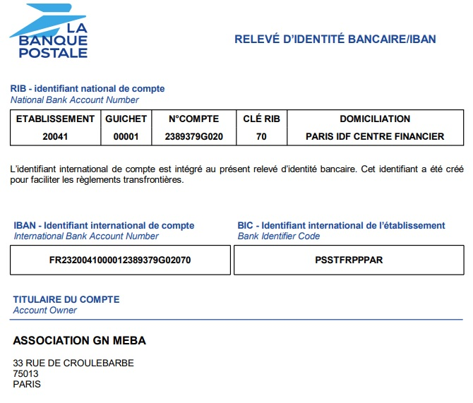

ou par chèque libellé à l’ordre de « Association GN-MEBA » et adressé à :
Christine GENDARME
Institut Jean Lamour - Campus ARTEM (CC3M)
2 allée André Guinier
BP 50840
54011 NANCY Cedex

